Contexte : PPE 2ème année – Framework PHP Laravel
Découverte d’un des plus importants Framework PHP : Laravel
Pré requis – Installation – Notions d’architecture
Développement d’une application de demande de carte d’étudiant ENC

Objectif du PPE
L’objectif est d’approfondir les concepts génériques d’un Framework, tels que :
- La configuration et l’environnement d’un Framework
  - Outils de développement : IDE tel que PHPStorm,
  - Outils collaboratifs : outil de gestion de code comme Git etc
- Le pattern (ou motif, ou paradigm) MVC, pour
  - M pour Modèle
  - V pour Vue
  - C pour Contrôleur
- Les principes du routage, des vues, de l’accès aux bases de données via un ORM (Object Relational mapping) …

Méthodologie de traitement des questions
Il est important de répondre aux questions au fur et à mesure et de répertorier et référencer ces réponses correctement.
On va voir beaucoup de choses et il faudra que vous puissiez les retrouver facilement au fur et à mesure.

Pour chaque question, il y a la question brute de fonderie, puis ensuite plus loin des Hints, qui est une aide permettant d’avancer sur le chemin de la réponse.
Essayez de répondre sans les Hints, si vous ne trouvez pas, lisez les Hints puis demandez autour de vous et au prof.

Pré requis :Installation et configuration
- Installation de Laragon (pour domicile ou portable)
Pour créer des projets Laravel, en environnement Windows, le mieux est soit d’utiliser le logiciel Laragon, qui est de la famille WAMP (c’est-à-dire qui contient un ensemble de modules packagés pour le développement Web, en environnement Windows), soit d’utiliser une machine virtuelle dédiée (avec Homestead / Vagrant).
A l’ENC, nous utiliserons Laragon.
Question : quel est le nom équivalent à Wamp en environnement Linux ?

- Création d’un projet Laravel
Etape 1 : paramétrage Proxy
Pas besoin de paramétrage avec notre connexion Free Fibre Optique de l’ENC
Etape 2 : création d’un projet Laravel
- Dans Laragon : Start All (en français démarrer tout) , puis
- Toujours dans Laragon
Clic droit dans Laragon puis « Créer un site Web rapidement » Laravel : crée un projet dans LARAGON\www où LARAGON est le répertoire d’installation de laragon (usuellement c:\laragon)
(plus exactement il crée le projet à l’emplacement du DOCUMENT_ROOT pour ceux qui l’auraient modifié).

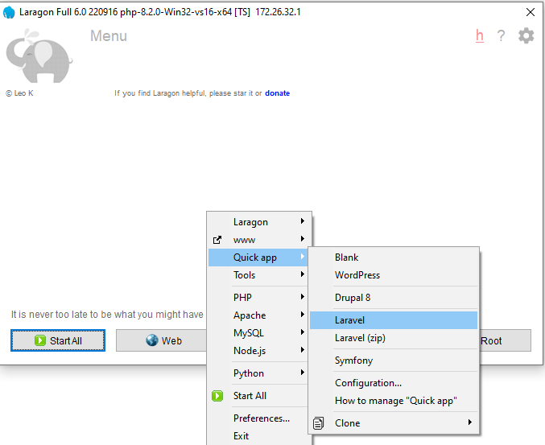

Vous pouvez nommer ce projet carteEnc.
L’initialisation du projet, via le téléchargement des fichiers composant le Framework Laravel, doit prendre quelques minutes maximum.
Question n°1 :
- Lorsque vous créer le projet Laravel via Laragon, quelle commande est exécutée (l’équivalent de ce que vous avez fait en utilisant l’interface Laragon si vous aviez voulu le faire « à la main » en ligne de commande) ?
- Est-ce qu’une base de données a été créé ? Si oui, où ça ?
- A quelle URL est disponible l’application ? Quel fichiers de configuration ont été modifiés ?

Hints :
- On va retrouver dans l’interface du Terminal qui s’est lancée l’ensemble des commandes exécutées. Parmi ces commandes, on cherche celle qui nous intéresse. On repère le gestionnaire de paquet du logiciel PHP et ainsi cela nous donne la commande cherchée
- Pour savoir si une base de données est créé on va ouvrir l’outil de gestion de base de données (PHPMyAdmin ou Heidi selon la configuration). Cet outil est accessible via Laragon
- Pour l’URL vous pouvez regarder dans le log du Terminal, c’est indiqué quelque part. Pour les fichiers de configuration il faut chercher un peu :
  - La correspondance entre le nom (ici ce sera carteenc.test ) et l’adresse pour le navigateur se fait normalement via le DNS (cf 1ère année) mais nous n’avons pas accès au DNS en tant que développeur. On utilise donc une fonctionnalité antédiluvienne de Windows qui est le fichier hosts local, une sorte de mini DNS à la main qui est utilisé lorsque le DNS ne trouve pas de correspondance
  - Pour la sécurité Web, c’est Apache qui intervient et là on va s’apercevoir qu’un hôte virtuel a été défini automatiquement, dans le répertoire C:\laragon\etc\apache2\sites-enabled

Référencement de la Base de données
Certes la Base de données a été créé mais il s’agit maintenant de la référencer (définir) dans l’application.
Le paramétrage de la base de données d’une application Laravel se fait à 2 endroits, selon que l’on est en configuration de développement ou de production.
Le fichier correspondant à un environnement de développement qui nous concerne dans le cas présent est situé à la racine du projet et se nomme .env
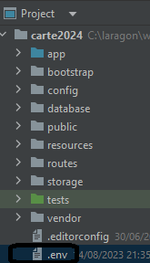
Dans ce fichier les lignes qui nous concernent pour le moment sont celles avec les paramètres DB_CONNECTION, DB_HOST etc, de 11 à 16 dans un config par défaut.
La valeur par défaut de DB_CONNECTION qui est sqlite dans la dernière version de Laravel ne nous convient pas et on va la remplacer par mysql puisque on utilise pour le moment une base de données MySQL.
L’hôte et le port sont Ok car on développe sur notre machine (localhost soit la boucle locale 127.0.0.1) et avec le port par défaut. Il faut juste les décommenter.
En revanche la base de données doit être changée : c’est ici le nom de la base de données créée lors de l’initialisation du projet Laravel qui a le même nom que le projet lui-même.
Les deux derniers paramètres sont l’utilisateur et le mot de passe de connexion à la base de données. Normalement on doit définir un utilisateur dédié (on reverra ce point de 1ère année dans une séance prochaine) mais pour le moment on peut garder l’utilisateur root et pas de mot de passe (mauvaise pratique que l’on conserve provisoirement).

Avant :
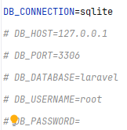

Après :
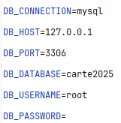

Migration
Dans la dernière version de Laravel il faut exécuter directement une migration par défaut pour avoir le squelette de base de l’application.
En ligne de commande dans le répertoire du projet :

Pattern MVC

Nous allons aborder notre premier projet maintenant en suivant le Pattern MVC de Laravel.
MVC signifie Modele – Vue – Contrôleur, ci-dessous un schéma simplifié.
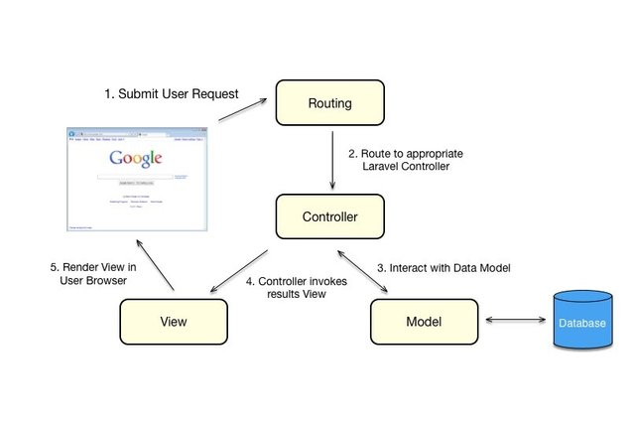

Test de la configuration

Vous pouvez aller sur la racine de l’application. Si on a nommé l’application au début carteEnc alors la racine va être :
http://carteEnc.test/
Pour l’instant c’est une simple page Web avec des liens vers des éléments de documentation.

Quick App en anglais

